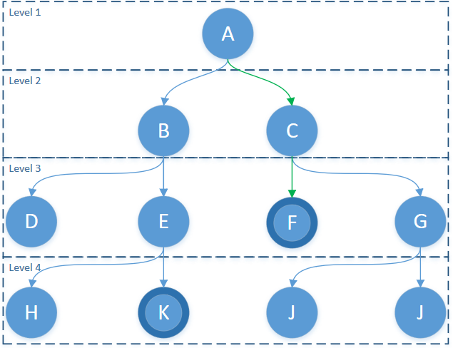

Depth Limited Search adalah pencarian yang berusaha mengatasi kelemahan DFS dengan membatasi kedalaman maksimum. Pencarian menggunakan DFS akan berlanjut terus sampai kedalaman paling terakhir dari tree. Permasalahan yang muncul pada DFS adalah ketika proses pencarian tersebut menemui infinite state space. Gambaran kerja algoritma Depth Limited Search dapat digambarkan dalam bentuk tree.

Kelebihan: mengatasi permasalahan DFS menginisialisasikan batas depth pada level tertentu semenjak awal pencarian. Sehingga node pada level depth tersebut akan diperlakukan seolah-olah mereka tidak memiliki successor.

Kelemahan: Jika batasan kedalaman terlalu kecil, DLS tidak dapat juga menemukan solusi yang ada. Artinya DLS bisa menjadi tidak complete jika batasan kedalamannya lebih kecil dibandingkan dengan level solusinya

Langkah-langkah Algoritma Depth Limited Search adalah sebagai berikut:

a) Tetapkan node awal dengan kedalaman = 0 dan tentukan batas kedalaman.   
b) Cek apakah node adalah node tujuan. Jika benar maka proses berhenti, jika tidak maka lanjut ke langkah c.   
c) Cek apakah kedalaman node sama dengan batas kedalaman yang telah ditentukan. Jika benar, maka lanjutkan proses dengan menelusur hanya node – node yang berada dalam batas kedalaman yang telah ditentukan dan belum dikunjungi dengan kembali kelangkah b. Jika tidak maka lanjutkan ke langkah d. d) Perluas node dan kembali ke langkah b.